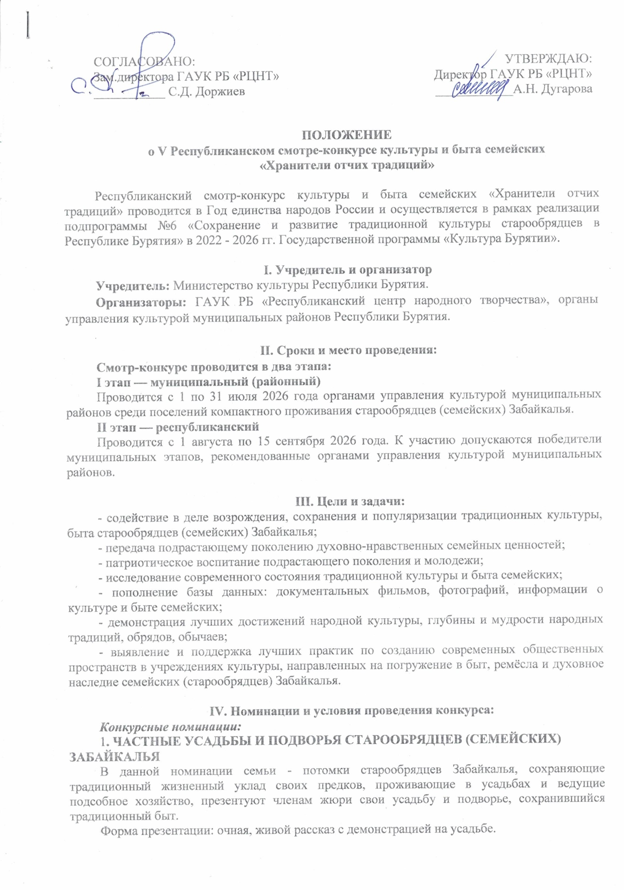

Регламент: не более 30 минут.
Примерная структура выступления:
- приветствие и представление семьи - краткая информация о семье-участнике, потомках старообрядцев, месте проживания;
- история усадьбы - время основания, история передачи по наследству, соответствие старообрядческим традициям;
- описание усадьбы и архитектуры - внешний вид дома, постройки на усадьбе (баня, амбар и др.), домовая роспись, интерьер, традиционные предметы быта.
- подворье и хозяйство - демонстрация приусадебного участка, построек для скота, традиционных орудий труда (при наличии), ведение подсобного хозяйства;
- родословная и семейные традиции - демонстрация родословной, семейного фотоархива, традиции воспитания детей, преемственность поколений;
- традиционная кухня - презентация 1–2 блюд семейской кухни (возможно с кратким описанием рецепта, истории блюда);
- творческая часть / костюм - демонстрация традиционного или праздничного костюма (или его элементов), возможно небольшое творческое выступление (песня, обряд, рассказ).
Критерии оценки:
- сохранение старообрядческого уклада и быта (усадебная архитектура и убранство, домовая роспись, постройки на усадьбе, использование традиционных орудий труда, предметов быта, традиционного костюма и его элементов в повседневной жизни, семейская кухня);
- преемственность (ведение родословных, фотоархив, традиции воспитания подрастающего поколения и др.);
- качество презентации (лаконичность, творческий подход, содержательность презентации).

Специальная номинация:
СЕМЕЙНАЯ ТРАДИЦИЯ
Участие в специальной номинации могут принять только участники основной номинации.
Участник в составе заявки направляет следующие материалы:
1. описание семейной традиции (в свободной форме, объёмом не более 2–3 страниц формата А4), которое должно включать:
- название традиции;
- происхождение традиции (от кого, когда возникла);
- смысл и значение традиции для семьи;
- последовательность действий / ритуалов (если применимо);
- продолжительность бытования в семье (сколько поколений сохраняется);
- как традиция проявляется в жизни семьи сегодня.
2. фотоматериалы — не более 5 фотографий, демонстрирующих семейную традицию (процесс, участников, предметы, обрядовые моменты и т.п.). Фото предоставляются в электронном виде.
В ходе презентации частной усадьбы и подворья (основная номинация, хронометраж до 20 минут) участник должен устно представить и раскрыть заявленную семейную традицию — рассказать о её происхождении, значении, сохранности и преемственности, а также продемонстрировать фотоматериалы (не более 5 шт.) или, по возможности, элементы традиции (предметы, действия, вовлечение членов семьи).
Критерии оценки:
- аутентичность (насколько традиция сохраняет местные, старообрядческие или родовые черты, не утратила ли оригинальные элементы);
- сохранность традиции (насколько чётко описана традиция: её происхождение, смысл, последовательность действий/ритуалов, продолжительность бытования в семье)
- преемственность (как традиция передаётся от поколения к поколению, кто её сегодня хранит и передаёт, вовлечены ли дети/молодёжь)

2. ЦЕНТР СОХРАНЕНИЯ ТРАДИЦИОННОЙ КУЛЬТУРЫ СЕМЕЙСКИХ
В номинации принимают участие учреждения культуры, сохраняющие культуру и быт старообрядцев Забайкалья.
На конкурс представляются постоянно действующие в учреждениях культуры уголки, воссоздающие традиционный быт, в том числе «семейские горницы» с аутентичным внутренним убранством.
Форма презентации: очная, живой рассказ с демонстрацией в учреждении культуры.
Регламент: не более 30 минут.
Примерная структура выступления:
- приветствие и представление учреждения, название учреждения, статус (ДК, музей, центр ремёсел, фольклорный центр и др.);
- ключевые направления работы по сохранению культуры старообрядцев (семейских);
- почему учреждение можно считать центром сохранения семейской культуры;
- демонстрация интерьера в семейском стиле (домовая роспись, убранство, воссозданный быт, уникальные предметы традиционного быта в коллекции учреждения (орудия труда, посуда, утварь, прялки, ткацкие станки, берестяные и деревянные изделия и др.);
- наличие костюмного фонда (демонстрация традиционного праздничного / повседневного костюма семейских);
- хозяйственная и ремесленная деятельность учреждения (демонстрация мастер-классов, работ мастеров, использование традиционных технологий в работе с посетителями);
- исследовательские проекты, публикации, экспедиции;
- взаимодействие со старшим поколением как носителями традиции, воспитание молодёжи (клубы, кружки, детские фольклорные группы);
- презентация 1–2 блюд семейской кухни (возможно с дегустацией, краткое описание рецепта, истории блюда, его роли в обрядах и повседневной жизни)
- демонстрация фрагмента творческого выступления: фольклорный номер (песня, обряд, сказание, инсценировка), хореография, инструментальная музыка семейских.
Критерии оценки:
- достоверность и полнота воссоздания старообрядческого уклада и быта (включая внутреннее убранство, мебель, орудия труда, кухню и народный костюм) в экспозиции.
- интерактивность (проведение мастер-классов по народным ремеслам и промыслам, фотозоны, аудиокскурсии и пр);
- творческое выступление (выступление семейских коллективов, традиционное песенное творчество, забавы, с привлечением детей и подростков).
Обязательное условие - участие детей и подростков в показе!

Специальная номинация:
КРЕАТИВНОЕ ПРОСТРАНСТВО
Участие в специальной номинации могут принять только участники основной номинации.
Участник в составе заявки направляет следующие материалы:
Презентацию проекта «Креативное пространство» в свободной форме (текст (в свободной форме, объёмом не более 2–3 страниц формата А4) + фото). В описании следует раскрыть:
- название и концепцию пространства;
- как пространство знакомит посетителей с семейской традицией (интерактивные зоны, мастер-классы, аудиовизуальные решения);
- технологию «оживления» традиции: опишите один ключевой процесс, который может освоить гость в вашем пространстве (изготовление обережной куклы, работа на ткацком стане, запись песни в «посиделочном» формате, примерка и расшифровка костюма, приготовление блюда на воссозданной печи и пр.).
- материально-техническую базу (какое оборудование, предметы быта, мультимедиа используются).
- фотографии этапов функционирования пространства (не менее 5 фото с подписями: зона рукоделия, момент мастер-класса, готовый результат, атмосфера).
Важно: прямое копирование стандартных музейных экспозиций без интерактивной и творческой составляющей не рассматривается.
Критерии оценки:
- инновационность формы (насколько пространство отходит от статичной экспозиции, использует современные форматы (VR, арт-объекты, иммерсивность, геймификация);
- аутентичность содержания (соответствие представленных технологий подлинной семейской традиции Забайкалья (быт, песня, костюм, кухня, ремёсла);
- доступность для посетителя (возможность для человека любого возраста самостоятельно включиться в деятельность (потрогать, сделать, спеть, сыграть).

Для участия во II этапе нужно направить анкету — заявку (приложение №1 / 2), фотографии в формате jpeg и согласие на обработку персональных данных (Приложение № 3) в срок до 1 августа 2026 года на электронную почту (e-mail) Координационного центра по семейской культуре РЦНТ: cskrcnt@mail.ru с пометкой «Хранители отчих традиций».
Координатор конкурса — Маганова Мария Федоровна, тел. 89246520080.

V. Жюри конкурса
Жюри республиканского тура смотра-конкурса будет состоять из представителей учредителя, организатора, педагогов, специалистов и деятелей культуры и искусств Республики Бурятия.
Жюри оценивает и определяет победителей конкурса.
Результаты республиканского тура конкурса оформляются протоколом, который подписывается председателем и секретарем жюри.
Члены жюри не вправе разглашать кому-либо информацию о работе жюри, о ходе обсуждения выступлений конкурсантов и итогов конкурса.
Решение жюри является окончательным и обжалованию не подлежит.

VI. Финансовые условия и награждение
Победителям смотра - конкурса по двум номинациям присуждаются звания лауреатов I, II, III степени и денежные призы.
Остальные участники награждаются дипломами за участие.
Жюри вправе не присуждать одно или несколько призовых мест (включая первое место) в любой из номинаций, если уровень конкурсантов не соответствуют установленным критериям или уровню, необходимому для получения награды.
Освободившееся призовое место может быть перенесено (перераспределено) в другую номинацию по решению жюри. В этом случае в соответствующей номинации может быть присуждено дополнительное место. При этом общее количество призовых мест и призовой денежный фонд не меняются.
Итоги смотра-конкурса будут опубликованы на сайтах Министерства культуры Республики Бурятия, Республиканского центра народного творчества» www.байкалфолк.рф, Координационного центра по культуре семейских www.семейские.рф
Организатор имеет право вносить изменения в условия Положения.
Контактные телефоны: координатор конкурса Маганова Мария Федоровна, 89246520080.
Информация о проведении конкурса размещена на сайтах www.байкалфолк.рф и www.семейские.рф.

VII. Права учредителя и организатора
Все права на использование фото- и видеоматериалов, произведённых в рамках смотра-конкурса, принадлежат организаторам и учредителям конкурса и могут использоваться на их усмотрение, в том числе размещены на сайте www.байкалфолк.рф, а также на сайте Координационного центра по культуре семейских www.семейские.рф, показаны на информационных площадках Организатора и партнеров конкурса.
Участники, подавшие заявку на участие в смотре-конкурсе, тем самым подтверждают свое разрешение на дальнейшее использование и размещение фото-видеоматериалов, отснятых во время проведения Мероприятия.
Организационный комитет смотра-конкурса оставляет за собой право в случае о необходимости вносить изменения и дополнения в условия и порядок проведения конкурса.

Приложение №1
к Положению V Республиканского смотра-конкурса
культуры и быта семейских «Хранители отчих традиций»

АНКЕТА-ЗАЯВКА
на участие в смотре-конкурсе культуры и быта семейских
«Хранители отчих традиций»
в номинации «Частные усадьбы и подворья старообрядцев (семейских) Забайкалья»

- Регион, район, населенный пункт________________________________________________
- Почтовый адрес с индексом____________________________________________________
_______________________________________________________________________
- Данные об участнике:
3.1. Ф.И.О. главы семьи __________________________________________________________
3.2. дата рождения «____»__________________ _____________________г.
3.3. место рождения ___________________________________________________________
3.4. Количество членов семьи _________муж.____________жен.______________

3.5. место работы ____________________________________________________________
3.6. должность _______________________________________________________________
3.6. паспортные данные___________________________________________________________
3.8. ИНН ___________________________________________________________________
3.9. СНИЛС _________________________________________________________________
3.10. реквизиты лицевого счета участника с указанием реквизитов банка получателя ____________________________________________________________________________
- Контактный телефон, адрес эл.почты ___________________________________________
- Подпись
______________ /__________________________________________
(расшифровка)

- Дата «____»___________________ 2026 г.

Приложение № 2
к Положению V Республиканского смотра-конкурса
культуры и быта семейских «Хранители отчих традиций»

АНКЕТА-ЗАЯВКА
на участие в смотре-конкурсе культуры и быта семейских
«Хранители отчих традиций»
в номинации «Центр сохранения традиционной культуры семейских»

- Регион, район, населенный пункт___________________________________________________
- Почтовый адрес с индексом _______________________________________________________
- Наименование Культурно-досугового учреждения____________________________________
_______________________________________________________________________________
- Данные о руководителе __________________________________________________________
3.1. Ф.И.О. руководителя ____________________________________________________________
3.2. дата рождения «____»__________________ _____________________г.
3.3. место рождения ___________________________________________________________
3.4. место работы ____________________________________________________________
3.5. должность _______________________________________________________________
3.6. паспортные данные______________________________________________________________
3.7. ИНН __________________________________________________________________________
3.8. СНИЛС __________________________________________________________________
3.9. реквизиты лицевого счета участника с указанием реквизитов банка получателя _____________________________________________________________________________
- Контактный телефон, адрес эл.почты ___________________________________________
- Подпись
______________ /__________________________________________
(расшифровка)

6. Дата «____»___________________ 2026 г.

Приложение №3
к Положению V Республиканского смотра-конкурса
культуры и быта семейских «Хранители отчих традиций»

СОГЛАСИЕ НА ОБРАБОТКУ ПЕРСОНАЛЬНЫХ ДАННЫХ
(в соответствии с требованиями Федерального закона от 27.07.2006 г. № 152-ФЗ «О персональных данных»)

Я,___________________________________________________________________________,
(ФИО)
паспорт ______________________________, выдан «___» _________ ______г. _____________________________________________________________________________
(серия, номер, когда и кем выдан)
Зарегистрированный (ая) по адресу: ______________________________________________
_____________________________________________________________________________,
руководитель творческого коллектива _______________________________________________
________________________________________________________________________________
даю согласие Государственному автономному учреждению культуры Республики Бурятия «Республиканский центр народного творчества» (далее – ГАУК РБ «РЦНТ») на обработку моих персональных данных, т.е. совершение следующих действий: сбор, систематизацию, накопление, хранение, уточнение (обновление, изменение), использование, распространение (в том числе передачу), обезличивание, блокирование, уничтожение персональных данных, а также право на передачу такой информации третьим лицам, а также осуществление иных действий с моими персональными данными, предусмотренных законодательством РФ.

Обработка персональных данных осуществляется в целях проведения V Республиканского смотра-конкурса культуры и быта семейских «Хранители отчих традиций».

Обработка персональных данных осуществляется с использованием и без использования средств автоматизации.
ГАУК РБ «РЦНТ» обязуется использовать данные исключительно для перечисленных выше целей.
Настоящее согласие предоставляется на включение в общедоступные источники следующих персональных данных (в соответствии с п. 1 ст. 8 № 152-ФЗ от 27.07.2006 г.): фамилия, имя, отчество, дата рождения, паспортные данные, домашний адрес, дата регистрации по месту проживания, телефон, СНИЛС, ИНН.
Согласие на обработку персональных данных может быть отозвано мною при наличии соответствующего заявления.
Настоящее согласие действует со дня его подписания до дня отзыва в письменной форме.
Я подтверждаю, что, давая такое согласие, я действую по собственной воле и в собственных интересах.

____________________ / ________________________________________________
расшифровка

«_____»______________________ 2026 год

